**Конспект занятия**

по познавательному и художественно-эстетическому развитию в старшей группе  
**на тему эти удивительные насекомые.**

**Рисование на тему «Это он, это он, Ленинградский почтальон»**

**Цели:** познакомить детей с разнообразным миром насекомых; развивать внимание, память, воображение; воспитывать интерес к разнообразию окружающего мира, стремление к сохранению его многообразия; учить детей изображать фигуру человека; передавать в рисунке любимый литературный образ, его характерные особенности, одежду.

**Содержание организационной деятельности детей**

***- Отгадайте загадку:***

Утром бабочка проснулась,

Улыбнулась потянулась,

Раз – росой она умылась,

Два изящно покружилась,

Три нагнулась и присела,

На четыре – улетела. (Бабочка)

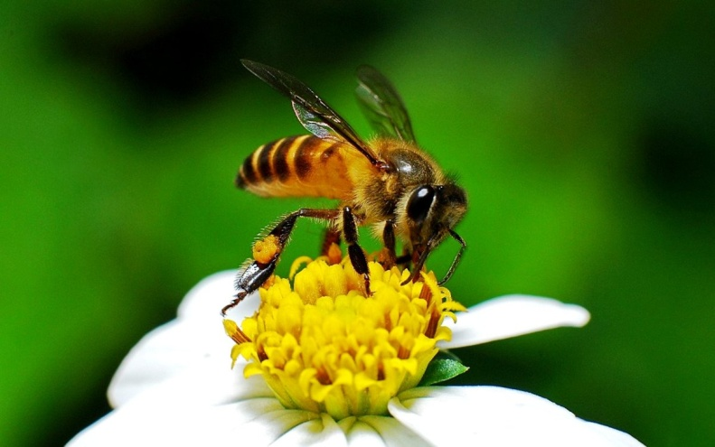Домовитая хозяйка

Пролетела над лужайкой,

Похлопочет над цветком –

Он поделится медком. (Пчелка)

- Какой группе относится бабочка? (К насекомым)

- Сегодня мы будем закреплять знания о насекомых.

Посмотрите на пчелу на рисунке. Есть ли крылышки у пчелы? Какие? Сколько у нее ножек? Посчитайте

- Почему эти насекомые могут летать? Что у них есть? (Крылышки)

- Скажи насекомых, которые летают, у которых есть крылья. Назовите их.

- Наше путешествие продолжается, с цветочной поляны мы перешли на просторную травянистую лужайку. Мы встречаем нового насекомого. Кто изображен на картинке? (Паук).\

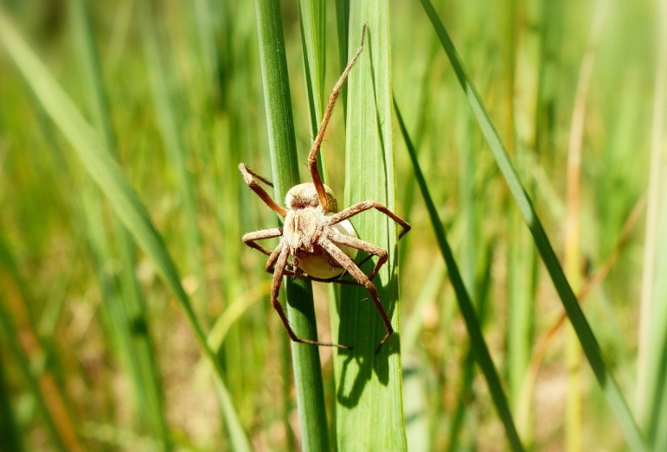

- Этот паучок гуляет по траве, а где его можно встретить паучков и больших пауков? А где они живут, какой у них домик? (В паутине)

- А пауки летают? Почему нет?

- Это насекомое ползающее?

Выбери правильно домик паука.

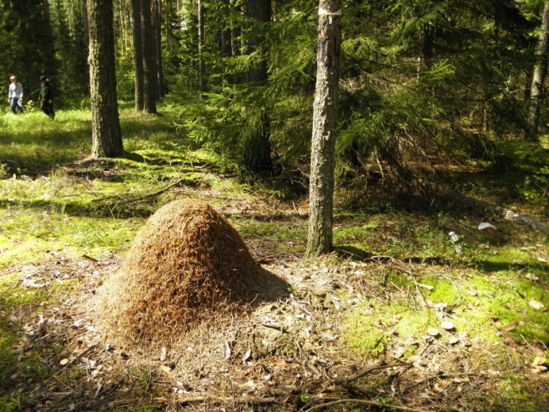

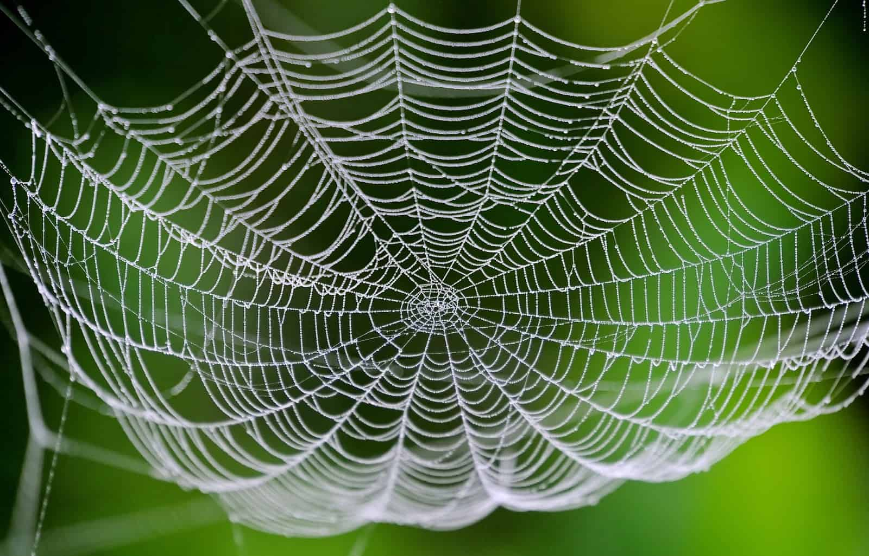

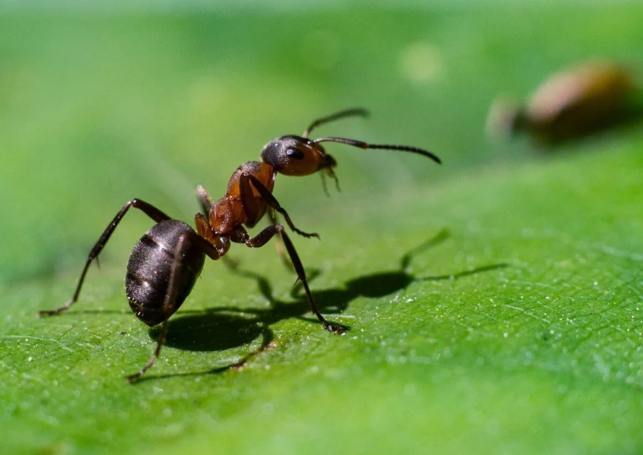***-Отгадайте загадку:***

На лужайке росла большая сосна,

А под сосной кипела работа:

Без работы, хоть убей,

Жить не может… ( муравей)

- Посмотрите на муравьев на картинке, почему они быстро бегают, что у них есть? (Есть много ножек). А крылышки у них есть? Могут ли муравьи летать? (Нет)

- Возвращаясь на зеленую лужайку, к нам кто то неожиданно подскочил:

На лугу живет скрипач,

Носит фрак и ходит вскачь. (Кузнечик)

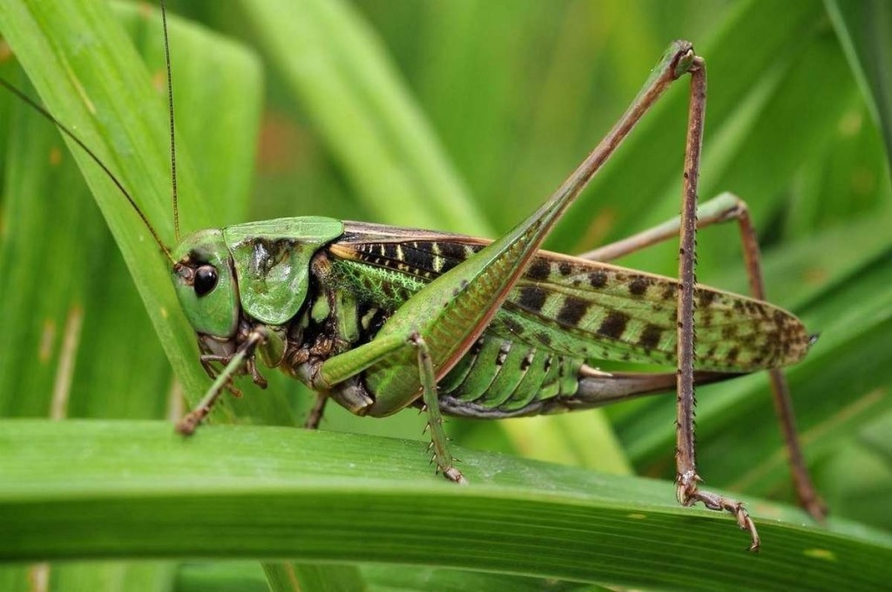

- Рассмотрите кузнечика на рисунке. Сколько ножек у кузнечика. Какие они? (Длинные)

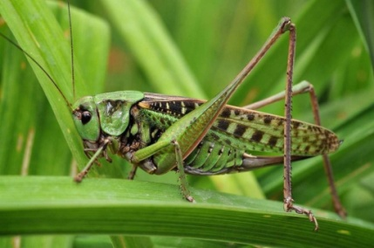***- Отгадайте следующие загадки:***

Имя взял у кузнеца,

Цвет у огурца,

Крылья у мошки,

Ножки у блошки (Кузнечик)

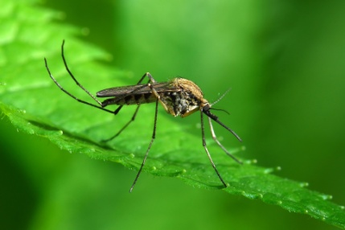

Не зверь, не птица,

Носок, как спица.

Летит – пищит

Сядет молчит (Комар)

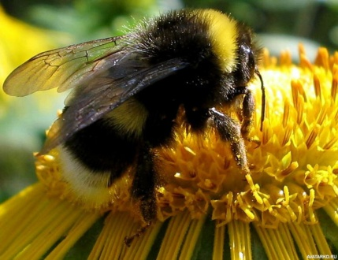

Он шнырял, шуршал в шалфее,

Он ужасный шум затеял,

Сколько дел он натворил,

Даже муху разбудил (Шмель)

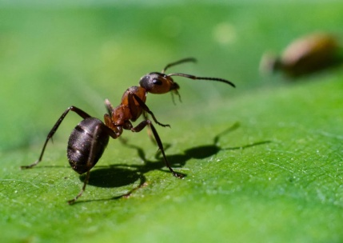

Ростом мал, но работящий,

И охотник настоящий.

Дом из хвои собирает,

Лес от гусениц спасает. (Муравей)

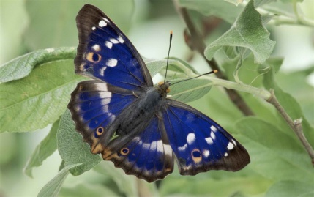

Шевелились у цветка

Все четыре лепестка.

Я сорвать его хотел –

Он вспорхнул и улетел (Бабочка)

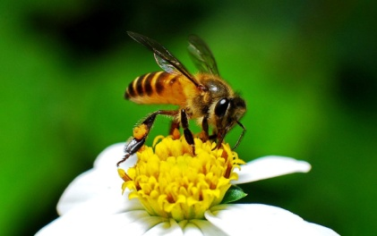

Над цветками я жужжу,

Целый день в заботах –

Я пыльцу в карман беру,

Наполняю соты. (Пчела)

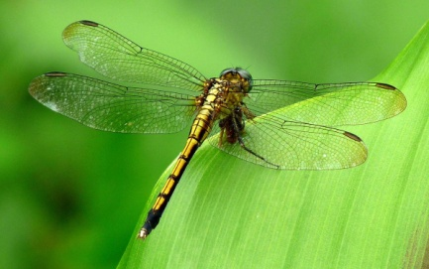На ромашку у ворот

Опустился вертолет.

Золотистые глаза,

Кто же это? … (Стрекоза)

**Рисование на тему «Это он, это он, Ленинградский почтальон»**

- Послушайте отрывок из стихотворения Самуила Маршака «Почта»

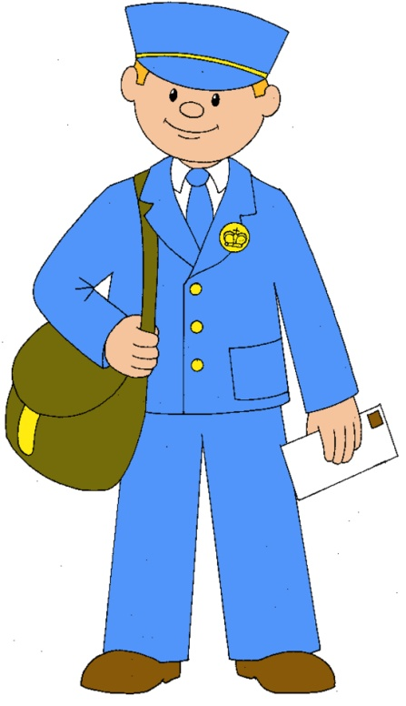

Кто стучится в дверь ко мне

С толстой сумкой на ремне,

С цифрой 5 на медной бляшке,

В синей форменной фуражке?

Это он, это он

Ленинградский почтальон.

У него сегодня много писем

В сумке на боку –

Из Ташкента, Таганрога,

Из Тамбова и Баку.

В семь часов он начал дело,

В десять сумка похудела,

А к двенадцати часам

Все разнес по адресам.

